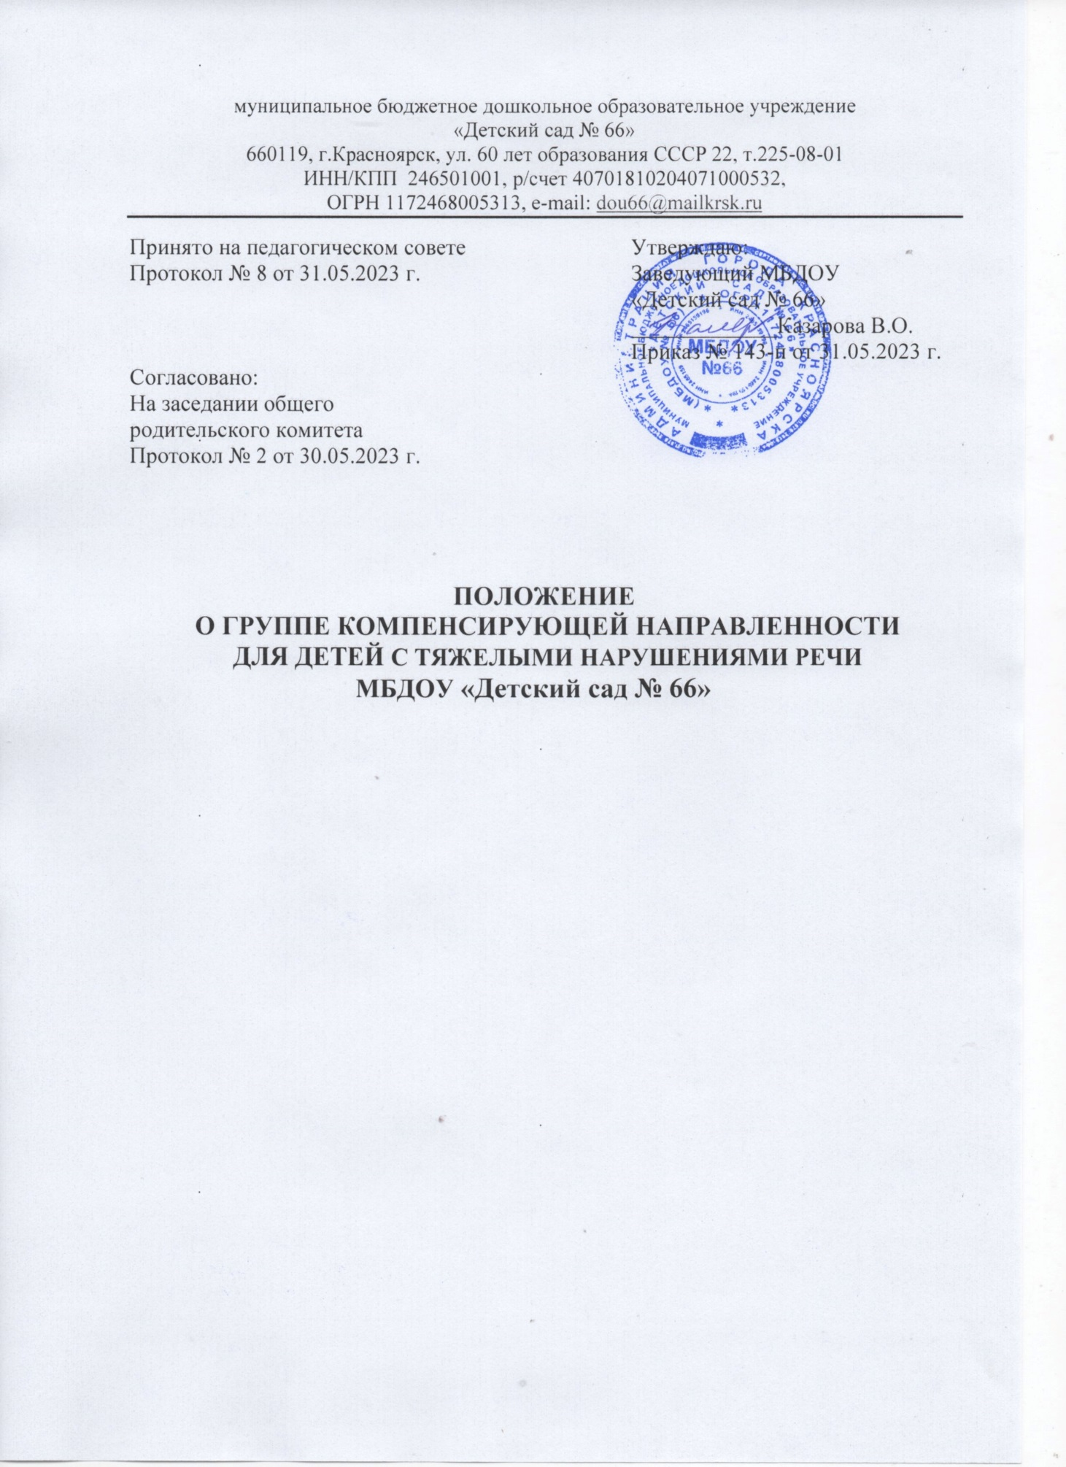

Основные положения
  - Настоящее Положение определяет порядок организации деятельности группы для детей с тяжелыми нарушениями речи (далее - группа для детей с ТНР) муниципального бюджетного дошкольного образовательного учреждения «Детский сад № 66 (далее - МБДОУ).
Документами, регламентирующими деятельность групп компенсирующей направленности для детей с ТНР являются:
    - Закон Российской Федерации «Об образовании» от 29.12.2012 г. № 273-ФЗ (в ред. Федеральных законов от 07.05.2013 № 99-ФЗ, от 23.07.2013 № 203-ФЗ;);
    - СП 2.4.3648-20 «Санитарно-эпидемиологические требования к организациям воспитания и обучения, отдыха и оздоровления детей и молодежи», утв. Постановлением Главного государственного санитарного врача России от 28 сентября 2020 г. №28;
    - Конвенция о правах ребенка от 20.11.1989 г.;
    - Федерального закона «Об основных гарантиях прав ребенка в Российской Федерации» от 24.07.1998 г. с изменениями и дополнениями от 02.07.2013 № 124- ФЗ;
    - Приказа Минобрнауки России от 17.10.2013 г. № 1155 «Об утверждении федерального государственного образовательного стандарта дошкольного образования»;
    - Устав МБДОУ д/с № 66;
    - Настоящее положение.
  - Срок данного Положения не ограничен. Данное положение действует до принятия нового.
  - Положение принимается Педагогическим советом МБДОУ и утверждается приказом руководителя ДОУ. Изменения и дополнения в настоящее Положение вносится педагогическим советом и утверждается приказом руководителя ДОУ.

Цели и задачи группы для детей с ТНР
  - Цель организации группы детей с ТНР в ДОУ - создание целостной системы, обеспечивающей оптимальные педагогические условия для квалифицированной коррекции нарушений в развитии речи детей (первичного характера) в освоении ими дошкольных образовательных программ и подготовка детей к успешному обучению в общеобразовательной школе.
  - Основными задачами группы для детей с ТНР являются:
- охрана жизни и укрепление здоровья детей;
- обеспечение интеллектуального, личностного и физического развития ребенка;
- исправление или ослабление речевых дефектов способствующих развитию коммуникативных навыков детей;
- активизация познавательной деятельности дошкольников;
- пропаганда логопедических знаний среди педагогов, родителей (законных представителей).

Организация комплектования группы для детей с ТНР
  - Дети, имеющие ТНР и требующие коррекционной помощи учителя-логопеда направляются на городскую ПМПК по рекомендации специалистов МБДОУ, с согласия родителей (законных представителей) на основании заявления.
  - Зачисление в группу для детей с ТНР проводится с согласия родителей (законных представителей) на основании заявления и заключения, полученного по результатам обследования ПМПК и рекомендаций о профиле соответствующего обучения.
  - В группу для детей с ТНР зачисляются приказом заведующего МБДОУ.
  - Группы для детей с ТНР формируются:
средняя группа – дети в возрасте от 4 до 5 лет;
старшая группа – дети в возрасте от 5 до 6 лет;
подготовительная группа – дети в возрасте от 6 до 7 лет.
При необходимости допускается комплектование разновозрастной группы.
  - Предельная наполняемость группы для детей ТНР составляет 20 человек.
  - Сроки коррекционной работы в группе для детей с ТНР зависят от динамики коррекционной работы, индивидуально-личностных особенностей ребенка, условий воспитания в семье и могут составлять от 1 года до 3-х лет.
  - Отчисление воспитанников из группы для детей с ТНР осуществляется на основании решения городской ПМПК, оформляется приказом руководителя ДОУ.

Организация деятельности группы для детей с ТНР
  - Группа компенсирующей направленности для детей с ТНР является структурным подразделением МБДОУ.
  - Группа компенсирующей направленности для детей с ТНР в ДОУ создана на основании утвержденного городского ПМПК списочного состава детей, имеющих тяжелые нарушения речи.
  - Группа компенсирующей направленности для детей с ТНР функционирует в режиме 5-дневной рабочей недели и полного дня (12-часового пребывания) с 7:00 до 19:00, выходные: суббота, воскресенье, праздничные дни.
  - Организация образовательного процесса в группах для детей с ТНР регламентируется учебным планом, расписанием занятий, перспективными тематическими планами, режимом дня.
  - Основной формой организации коррекционно-развивающей работы являются групповые (фронтальные). Продолжительность групповых занятия: средняя группа – 15 мин.; старшая группа – 20 мин.; подготовительная группа – 30 мин. Индивидуальные занятия 2-3 занятия в неделю, продолжительность 15 мин.
  - Групповые занятия проводятся с подгруппами детей в соответствии с АООП для детей с ТНР (ОНР) с 3 до 7 лет. Подгруппы формируются на основе комплексной диагностики воспитанников группы с учетом актуального уровня их речевого развития.
  - Индивидуальные занятия проводятся в соответствии с циклограммой специалистов во время любой деятельности детей: игровой, коммуникативной, трудовой, познавательно-исследовательской, продуктивной, музыкально-художественной, чтения.
  - Коррекционно-педагогическую помощь детям с ТНР оказывают учитель-логопед, педагог-психолог, воспитатели группы.
  - Ведущим специалистом, осуществляющим образовательную и коррекционно- развивающую работу с детьми, является учитель-логопед.
  - Деятельность группы для детей с ТНР может быть прекращена путём ликвидации по решению Учредителя ДОУ.

Учитель-логопед:
    - Проводит первичное обследование уровня актуального речевого развития воспитанников ДОУ по запросу педагогов (воспитателей, родителей, педагога-психолога) с согласия родителей (законных представителей), осуществляет отбор детей, имеющих затруднения в усвоении основной образовательной программы дошкольного образования.
    - Направляет по рекомендациям специалистов психолого-педагогического консилиума (ППк) МБДОУ (при наличии) и с согласия родителей (законных представителей) детей, имеющих затруднения в усвоении основной образовательной программы дошкольного образования в ПМПК для определения специальных условий развития и воспитания детей с ТНР.
    - Заполняет речевую карту на каждого воспитанника группы для детей с ТНР.
4.7.4 Проводит подгрупповые занятия с детьми по развитию речи.
    - Осуществляет отслеживание динамики и устранение ТНР у воспитанников. Корректирует содержание коррекционное работы, методы, приемы коррекционной помощи.
    - Проводит мероприятия, направленные на повышение педагогической компетенции родителей (законных представителей) в вопросах развития и воспитания детей.
    - Контролирует осуществление воспитателями группы для детей с ТНР коррекционной направленности воспитательно-образовательного процесса, дифференцированного воспитания детей с учетом их индивидуальных, физиологических, психических и возрастных особенностей.
    - Предоставляет ежегодный отчет о результативности коррекционной работы группы для детей с ТНР.
    - Режим дня, регламентирующий психофизическую нагрузку детей, должен строго соблюдаться. Индивидуальные занятия проводятся учителем-логопедом в соответствии с расписанием во время любой деятельности детей (игровой, коммуникативной, познавательно-исследовательской, трудовой, музыкально-художественно, продуктивной). Недопустимым является проведение учителем-логопедом индивидуальных занятий во время режимных моментов (умывания, приема пищи, раздевания перед сном, утренней зарядки, корригирующей гимнастики).
    - Оказывает консультативную помощь родителям воспитанников и воспитателям.

Педагог- психолог:
    - Осуществляет психолого-педагогическое сопровождение реализации адаптированной основной образовательной программы дошкольного образования для детей с ТНР.
    - Изучает личностные особенности воспитанников, их поведенческие реакции.
    - Проводит групповые и индивидуальные занятия, направленные на нормализацию эмоционально-личностной сферы.
    - Оказывает консультативную помощь учителю-логопеду и воспитателям в разработке коррекционных программ индивидуального развития детей.
    - Предоставляет ежегодный отчет о результативности коррекционной работы группы для детей с ТНР.

Воспитатель:
    - Создает предметную развивающую среду для преодоления ЗПР воспитанников группы для детей с ТНР.
    - Проводит мониторинг усвоения содержания образовательной программы ДОУ воспитанниками группы для детей с ТНР.
    - Планирует и проводит с воспитанниками группы ТНР:
- образовательную деятельность, осуществляемую в ходе режимных моментов;
- образовательную деятельность, осуществляемую в процессе организации различных видов детской деятельности: игровой, коммуникативной, трудовой, познавательно- исследовательской, продуктивной, чтения;
- самостоятельную деятельность детей.
    - Участвует по заданию учителя - логопеда в реализации коррекционных мероприятий, обеспечивающих коррекцию и компенсацию отклонений в развитии речи, с учетом возрастных и психофизиологических особенностей воспитанников группы.
    - Ведет необходимую документацию по планированию и проведению с воспитанниками группы ТНР:
- непосредственно образовательной деятельности, осуществляемой в процессе организации различных видов детской деятельности, в ходе режимных моментов, самостоятельной деятельности;
- коррекционных мероприятий (по заданию учителя - логопеда), обеспечивающих коррекцию речи, с учетом возрастных и психофизиологических особенностей воспитанников группы;
    - Взаимодействует с педагогическими работниками ДОУ, родителями (законными представителями) воспитанников группы ТНР по вопросам реализации образовательной программы.
    - Вовлекает в коррекционную работу родителей (законных представителей) воспитанников группы ТНР, обеспечивает заинтересованность в ее результативности.
    - Предоставляет ежегодный отчет о результативности усвоения содержания образовательной программы ДОУ воспитанниками группы для детей с ТНР.

Музыкальный руководитель:
    - Планирует содержание психолого-педагогической работы по освоению детьми группы для детей с ТНР образовательной области «Художественно-эстетическое развитие», раздел «Музыкальная деятельность».
    - Проводит образовательную деятельность, осуществляемую в процессе организации музыкально-художественной деятельности воспитанников.
    - Отбирает музыкальный и художественный репертуар с учетом проведения коррекционной работы с воспитанниками группы для детей с ТНР.
    - Совместно с учителем-логопедом и воспитателями группы планирует содержание и проводит с воспитанниками группы для детей с ТНР занятия по коррекционной ритмике.
    - Проводит мониторинг усвоения содержания образовательной области
«Художественно-эстетическое развитие», раздел «Музыкальная деятельность» воспитанниками группы для детей с ТНР.
    - Взаимодействует с учителем-логопедом, педагогическими работниками ДОУ, родителями (законными представителями) воспитанников группы для детей с ТНР по вопросам реализации образовательной программы ДОУ.
    - Ведет необходимую документацию по планированию содержания психолого- педагогической работы по освоению детьми группы для детей с ТНР образовательной области «Художественно-эстетическое развитие», раздел «Музыкальная деятельность» и образовательной деятельности, осуществляемой в процессе организации музыкально-художественной деятельности воспитанников группы для детей с ТНР.

    - Предоставляет ежегодный отчет о результативности усвоения содержания образовательной области «Художественно-эстетическое развитие», раздел
«Музыкальная деятельность» образовательной программы ДОУ воспитанниками группы для детей с ТНР.

Инструктор по физической культуре:
    - Планирует содержание психолого-педагогической работы по освоению воспитанниками группы для детей с ТНР образовательной области «Физическая культура».
    - Совместно с воспитателем группы проводит с воспитанниками занятия по физической культуре.
    - Во время проведения занятий по физической культуре регулирует физическую нагрузку, следит за физическим состоянием воспитанников группы для детей с ТНР.
    - Совместно с воспитателями проводит мониторинг усвоения воспитанниками группы для детей с ТНР содержания образовательной области «Физическая культура».
    - Взаимодействует с учителем-логопедом, педагогическими работниками ДОУ, родителями (законными представителями) воспитанников группы для детей с ТНР по вопросам реализации образовательной программы ДОУ.
    - Ведет необходимую документацию по планированию содержания психолого- педагогической работы по освоению детьми группы для детей с ТНР образовательной области «Физическая культура».
    - Предоставляет ежегодный отчет о результативности усвоения содержания образовательной области «Физическая культура» основной образовательной программы ДОУ воспитанниками группы для детей с ТНР.

Младший воспитатель:
    - Участвует в проведении с воспитанниками группы для детей с ТНР с учетом их возрастных и психофизиологических особенностей:
- процесса организации различных видов детской деятельности: игровой, коммуникативной, трудовой, познавательно-исследовательской, художественно - музыкальной, продуктивной, чтения;
- занятий, организуемых воспитателем;
- образовательной деятельности, осуществляемой в ходе режимных моментов;
- самостоятельной деятельности детей.
    - Создает условия для социальной и трудовой адаптации воспитанников группы для детей с ТНР.
    - Организует с учетом возрастных и индивидуальных особенностей воспитанников группы для детей с ТНР их работу по самообслуживанию, оказывает им необходимую помощь.
    - Участвует в работе по профилактике отклоняющегося поведения, вредных привычек у воспитанников группы для детей с ТНР.
    - Взаимодействует с родителями (законными представителями) воспитанников группы для детей с ТНР по вопросам организации жизнедеятельности в ДОУ воспитанников

Документация группы для детей с ТНР
  - Адаптированная основная образовательная программа дошкольного образования для детей с ТНР.
  - Рабочая программа учителя-логопеда и воспитателя, включающая перспективное планирование занятий.
  - Положение о группе компенсирующей направленности ДОУ.
  - Расписание подгрупповых занятий с воспитанниками группы для детей с ТНР.
  - Табель посещаемости индивидуальных занятий с воспитанниками.
  - Речевая карта.
  - Индивидуальный образовательный маршрут каждого воспитанника группы для детей с ТНР.
  - Календарный план воспитателей по образовательной деятельности с воспитанниками группы для детей с ТНР.
  - Циклограммы рабочего времени специалистов, работающих с воспитанниками группы для детей с ТНР.
  - Аналитический отчет педагогов.

Руководство и штаты группы для детей с ТНР
  - Заведующий МБДОУ:
    - Осуществляет систематический контроль и несет персональную ответственность за правильную организацию в группах образовательного процесса и проведения всего комплекса мероприятий, направленных на коррекцию отклонений в речевом развитии детей.
    - Координирует деятельность коллектива детского сада и специалистов, проводит анализ эффективности работы в данных группах.
    - Обеспечивает комплектование группы для детей с ТНР.
  - Заместитель заведующего по УВР:
    - Планирует, координирует взаимодействие педагогических работников МБДОУ,
родителей (законных представителей) воспитанников группы для детей с ТНР по вопросам освоения АООП для детей с ТНР.
    - Обеспечивает повышение профессионально компетенции педагогических работников ДОУ, педагогической компетентности родителей (законных представителей) воспитанников группы для детей с ТНР в вопросах развития и воспитания детей дошкольного возраста.
    - Осуществляет анализ мониторинга и результативности коррекционной работы.
    - Контролирует планирование образовательной деятельности, осуществляемой в процессе организации различных видов детской деятельности, в ходе режимных моментов, самостоятельной деятельности.

Заключительные положения
7.1. Выпуск детей из группы для детей с ТНР осуществляется ППк образовательного учреждения после окончания срока коррекционного обучения.
7.2. В вопросах, не предусмотренных настоящим Положением, на группы для детей с ТНР распространяется Устав ДОУ.

